Förändringen av landskapsbilden i Houtskär har medfört en förändrad fågelfauna

Stefan Heinänen och Mikael von Numers

Under 75 år har landskapsbilden på Houtskär förändrats i likhet med andra skärgårdsområden. Traditionella näringsgrenar har bytts ut, befolkningsmängden har minskat och det tidigare öppna landskapet har vuxit igen. Som en följd av detta har även fågelfaunan på öar, holmar och skär förändrats. År 1929 inventerade Don Arnold Wikström ett urval områden på Houtskär. Wikström kan anses vara en av pionjärerna inom ornitologin, eftersom han utförde kvantitativa undersökningar, dvs. bestämde exakta parantal och tätheter. Tidigare var angivna fågeltätheter bundna till varje forskares egna subjektiva syn på populationen, och uttrycktes i form av t.ex. mycket vanlig, vanlig eller sällsynt. Detta betyder att Wikströms insamlade material är värdefullt med tanke på uppföljningsstudier och undersökningar av långtidsförändringar i fågelfaunan. År 2004 utförde vi uppföljningsstudier av samma områden och betydande förändringar kunde konstateras.

Houtskärs landskapsbild under 75 år

I början av 1900-talet var Houtskär, och skärgården i allmänhet, betydligt tätare befolkad än vad den är i dag. År 1930 uppgick befolkningsmängden i Houtskär till 1 597 personer, medan antalet invånare år 1999 hade sjunkit till 722 (Backman 2000). Antalet sommargäster har däremot ökat. År 1970 fanns det 18 000 sommarstugor i sydvästra Finland, medan antalet stugor år 1987 hade ökat till 30 000. Samma ökande trend har fortsatt, och år 2010 förväntas 55 000 sommarstugor vara byggda (Lehtilä et al. 1996).

Skärgårdsbefolkningen var under den tidigare hälften av 1900-talet inte i så hög grad bunden till ett fåtal huvudöar som den är i dag, utan var så gott som självförsörjande och livnärde sig av fiske, boskapsskötsel och småskaligt jordbruk. Denna verksamhet satte naturligtvis sin prägel på landskapsbilden. Boskapsskötsel hade sedan långt tillbaka i tiden varit en viktig inkomstskälla för befolkningen i Houtskär. Kreaturen betade på ängar och strandängar, men även fritt på holmar och påverkade således omgivningen kraftigt. Som mest fanns det ca 700 kor på Houtskär år 1966. Men minskningen började redan i slutet av 1960-talet, och år 1970 var antalet kor redan under 500. Minskningen fortsatte i allt snabbare takt tills den sista kon slaktades år 1997 (Mårtensson 2000).

Moderniseringen av skogs- och jordbruket har också förändrat landskapsbilden. Skogarna har fragmenterats i och med kalhyggen, och buskarna som så småningom vuxit upp på kalhyggen har skapat en varierande åldersstruktur och nya kantområden. Skogsområden har också röjts för utvidgning av odlingsmarker; mellan 1930- och 1950-talen utvidgades odlingsarealen i Houtskär med 131 ha. Andelen plöjda åkrar har ökat, medan betade ängar och slåtterängar minskat. Täckdikning har minskat på antalet öppna diken och de steniga och öppna områden som tidigare omgav odlingsmarker är numera ofta ett minne blott. Som ett resultat av strandbetets upphörande och eutrofieringen har vassen ökat och nya livsmiljöer för fåglarna har uppstått.

Skogsstrukturen har förändrats

Igenväxning och förändring av skogsstrukturen är kanske den mest betydande bakomliggande orsaken till förändringar i landfågelfaunan. Strukturen har blivit mera komplex. Tidigare utnyttjades skogarna för bete, som skogsbeten, och var då öppna och ljusa med tallen som det dominerande trädslaget. Björken var speciellt utsatt för betestrycket och har sedan betets upphörde ökat kraftigt i alla typer av skogar. Också granen har ökat. Buskskiktet och undervegetationen som kunde vara starkt reducerade då betestrycket var stort, är numera välutvecklat, och har således bidragit med att skogarnas vertikala komplexitet ökat. På de mindre holmarna kan en tydlig ökning av skogen och buskmarkerna ses. Genom att jämföra flygfotografier från mitten av 1950-talet med fotografier från slutet av 1900-talet, kan ökningen fastställas (Fig. 1).

En stor del av fågelarterna har ökat och ett flertal är nykomlingar

Av den jämförande undersökningen framgår att stora förändringar skett i Houtskärs fågelfauna. Förändringarna återspeglar naturligtvis de generella förändringarna som skett i Finland under den rätt långa tidsepoken. Järnsparven, grönfinken och näktergalen är exempel på arter som var sällsynta i Finland då Wikström gjorde sin undersökning.

År 1929 påträffade Wikström 323 par och 52 arter på sina provytor. År 2004 då vi gjorde uppföljningsstudierna observerade vi en ökning då parantalet hade stigit till 678 och artantalet till 59. Alla arter är här inräknade, även sjö- och måsfåglar. Eftersom provytorna var relativt få i vår studie är resultaten mest tillförlitliga för tättingarna som i allmänhet har mindre revir och således en högre täthet än övriga arter. För tättingarna är de flesta trender positiva med vissa undantag.

De arter som visar en positiv trend har i de flesta fall gynnats av igenväxningen, fragmenteringen eller av sommarstugor på holmarna. I det följande ger vi exempel på en del arter som ökat. Efter artnamnet anges förändringen i partäthet (par/km²) inom parentes.

Arter som gynnas av igenväxning är kanske framförallt ärtsångaren Sylvia curruca (1,1 12,5), trädgårdssångaren Sylvia borin (0 5,2) och grönfinken Carduelis chloris (0,6 8,8). Därtill har järnsparven Prunella modularis (2,6), rosenfinken Carpodacus erythrinus (2,1) och näktergalen Luscinia luscinia (3,6) tillkommit efter år 1929. Kungsfågeln Regulus regulus (3,9 9,3) och rödhaken Erithacus rubecula (0 9,3) kan räknas till arter som har gynnats av att granen brett ut sig.

Lövsångaren Phylloscopus trochilus (8,4 32,2) och (0 4,7), härmsångaren Hippolais icterina (0,6 1,0) kan ha ökat som en följd av att andelen lövträd och –buskar ökat. Lövsångaren förekom år 1929 endast i områden med blandskog, medan den år 2004 var vanlig i hela området. Blåmesen Parus caeruleus (0 6,2) har immigrerat sedan 1929, medan koltrasten (0,6 4,7) fortfarande var relativt sällsynt i skärgården i början av 1900-talet. (Lehikoinen et al. 2003). Trädpiplärkan Anthus trivialis (3,9 8,3) och rödvingetrasten Turdus iliacus (0 1,6) är arter som gynnats av en tilltagande mängd kantområden, dvs. gränser mellan t.ex. ett kalhygge och en högvuxen skog (Fig. 2).

Antalet hus och andra av människan byggda strukturer har ökat i och med att sommarstugor byggts. Sädesärlan Motacilla alba (4,5 11,9) och ladusvalan Hirundo rustica (0 3,1) har ökat pga. att de kan utnyttja dessa som boplatser. Wikström observerade inte en enda ladusvala på holmarna medan vi observerade sex par. Detta beror troligen helt enkelt på att antalet byggnader ökat på holmarna.

Även generalister som bofinken Fringilla coelebs (38,8 73,7) och talgoxen Parus major (2,2 19,2) har ökat. Bofinken var den vanligaste arten i Houtskär såväl 1929 som 2004. På de stora öarna, eller vad man kan kalla för fasta Houtskär har ingen klar ökning inträffat, men på de mindre holmarna har antalet par ökat kraftigt, vilket torde bero på att skogsarealerna ökat.

Vart har rödstjärten försvunnit?

Det är dock inte enbart positiva trender som ses. En del arter har också minskat. Rödstjärten Phoenicurus phoenicurus (6,2 0,5) var vanlig i Houtskär 1929, men är nästan totalt försvunnen numera. Vi påträffade endast ett par, medan Wikström påträffade 11 par i undersökningsområdet. En betydande orsak till att rödstjärten minskat såpass mycket är att den utsattes för extrem torka i dess övervintringsområde under slutet av 1960-talet och början av 1970-talet. En orsak till att populationen inte repat sig kan däremot vara att lämpliga habitat i häckningsområdet minskat. Rödstjärten trivs i öppna ljusa tallskogar som var vanliga då skogsbete fortfarande förekom.
Stenskvättan Oenanthe oenanthe (2,2 3,6) är en annan art som minskat på fasta Houtskär, men som ökat på de fortfarande öppna holmarna och skären i ytterskärgården. Orsaken till minskningen i de inre delarna är att betade, steniga områden inte längre finns tillgängliga i samma utsträckning som under början av 1900-talet. Gulsparven Emberiza citrinella (5,1 6,2) visar en motsatt trend, dvs. den har ökat något på fasta Houtskär, men minskat på holmarna. Detta kan bero på att andelen skog ökat på holmarna och gjort dessa mindre attraktiva för gulsparven som kräver öppna områden, gärna odlade åkrar där den finner föda, för att häcka. Av övriga landfåglar (icke-tättingar) visar tjädern Tetrao urogallus (1,1 0) en negativ trend. Wikström påträffade två par medan vi inte observerade ett enda par. Fragmenteringen och igenväxningen av skogarna är sannolikt den största orsaken bakom denna negativa trend. Tjädern trivs i stora enhetliga och relativt orörda tallskogar. Ytterligare en art som minskat är spillkråkan Dryocopus martius (2,8 0,5). Denna art trivs i likhet med tjädern i gamla enhetliga skogar som minskat i och med att skogsbruket moderniserats.

Slutsatser

En total ökning av både arter och par har skett på Houtskär. Är då detta ett gott tecken? Ett tecken på en välmående skärgårdsnatur? Faktum är att det är främst vanliga arter som ökat och immigrerat medan mindre vanliga arter minskat eller försvunnit totalt. Om man jämför dominanta arter i olika delområden kommer det fram att det numera är i stort sett samma arter som dominerar landfågelsamhällena i de olika områdena, dvs. bofinken och lövsångaren. Variationen var större i början av 1900-talet då t.ex. tofsmesen Parus cristatus var den andra vanligaste arten i barrskog och törnsångaren Sylvia communis var den vanligaste arten i mellanskärgården där sädesärlan kom på andra plats. Detta innebär att fastän skogskomplexiteten har ökat och naturtyper, på en mindre skala, tillkommit har skärgårdslandskapet som en helhet, från innerskärgården till ytterskärgården, blivit mera homogent. Den landskapsdiversitet som tidigare var gällande i hela skärgårdsområdet har minskat pga. igenväxningen och vi har således fått en mera ensidig fågelsammansättning. Hur kommer fågelsammansättningen att se ut i framtiden? Denna fråga kan givetvis inte besvaras. Den lokala fågelfaunan återspeglar förhållandena över större områden, innefattande även enskilda arters övervintringsområden. Lokalt påverkas fågelfaunan dock av vilka naturtyper som finns tillgängliga. Ett ensidigare landskap kommer att resultera i en ensidigare fågelfauna.

Litteratur
Backman, B. 2000: Befolkningsutvecklingen 1870-. – I: Mårtensson, B. (red.) En bok om Houtskär, II Bygdensöden till slutet av 1900-talet. Arkmedia. Vasa: 79-84.

Lehikoinen, E., Gustafsson, E. et al. 2003: Varsinais-Suomen linnut. Turun lintutieteellinen yhdistys r.y. Turku.

Lehtilä, K., Ennola, K. & Syrjänen, K. 1996. The effect of summer cottages on land bird numbers in a Finnish archipelago. Ornis fennica 73: 49-59.

Mårtensson, B. 2000: Jordbruk och bondeorganistioner under 1900-talet. – I: Mårtensson, B. (red.) En bok om Houtskär, II Bygdensöden till slutet av 1900-talet. Arkmedia. Vasa: 220-243.

Wikström, D. A. 1930: Linnustoa koskevia ekologis-faunistisia tutkimuksia Houtskärin pitäjässä. Pro gradu avhandling. Turun yliopisto. 144 s.
Figur 1. En förskogning av holmarna har inträffat sedan mitten av 1900-talet. Figuren visar skogsområden från 1950-talet och början av 2000-talet på Kalvholmen som är holmen uppe till vänster och följs mot det nedre högra hörnet av, Sivlanskär, Furuskär, Södra Varpskär, Svennesören och Svengrund. © Stefan Heinänen
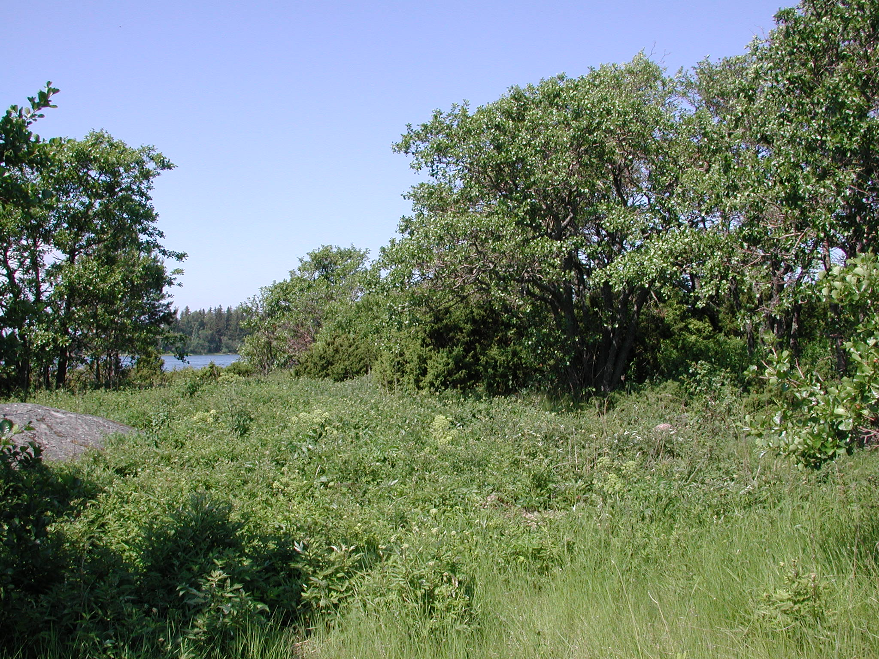
Igenväxning av holmarna har resulterat i en mera ensidig skärgårdsnatur. © Stefan Heinänen
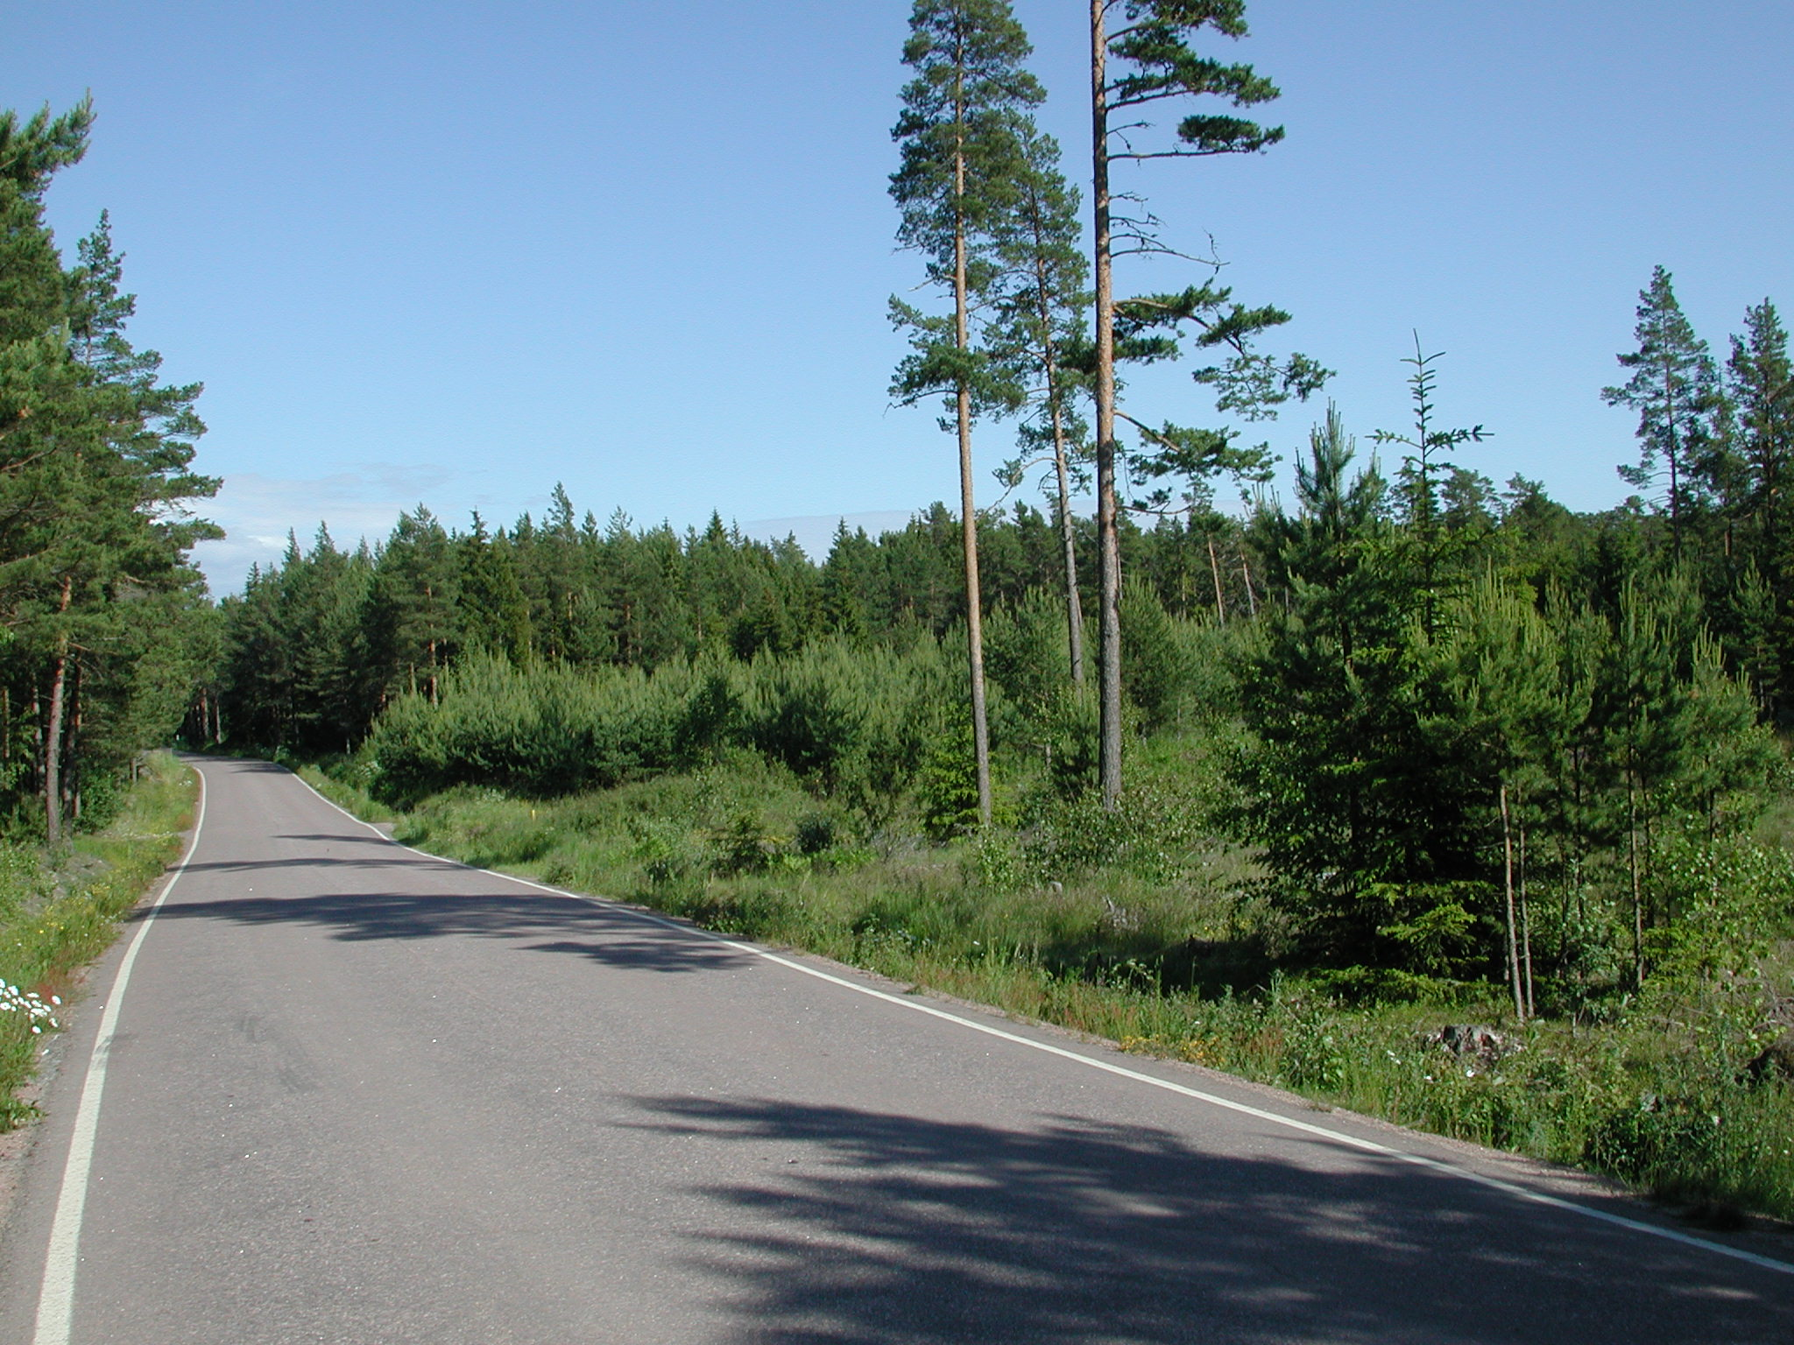
Fragmentering av skogar har skapat nya kantområden och en varierande åldersstruktur i skogarna, t.ex. trädpiplärkan Anthus trivialis har gynnats av denna utveckling. © Stefan Heinänen

